Załącznik nr 1

**OPIS PRZEDMIOTU ZAMÓWIENIA**

**ZADANIE NR 1 – COINY I DESKI Z LOGO (RYNGRAFY)**

1. **COIN W PLASTIKOWYM KAPSLU – 65 SZTUK**
2. średnica 50 mm;
3. grubość 4-5 mm;
4. wykonanie w technice 3D;
5. pakowane pojedynczo w plastikowy kapsel;

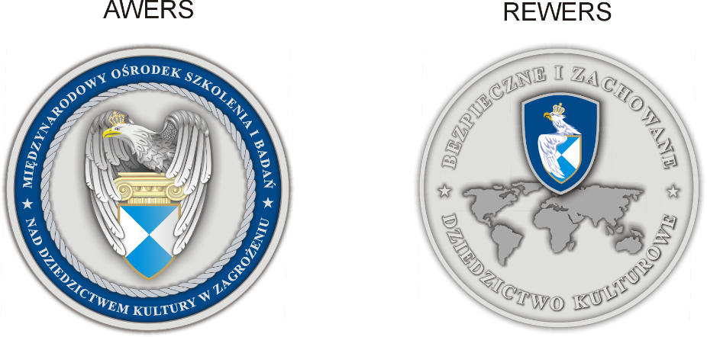

Zdjęcia poglądowe

1. **DESKA Z LOGO (RYNGRAF) W PUDEŁKU OKOLICZNOŚCIOWYM  
    – 65 SZTUK**
2. deska drewniana;
3. odznaka jednostronna o średnicy 105 mm wykonana w technice 3D;
4. tabliczka 95 mm x 22 mm, czcionka Times New Roman;
5. z tyłu otwór do zamocowania na ścianie;
6. pakowane w okolicznościowym pudełku wyściełanym welurem w kolorze granatowym;

Deska z logo (ryngraf): odznaka - grafika COIN AWERS.

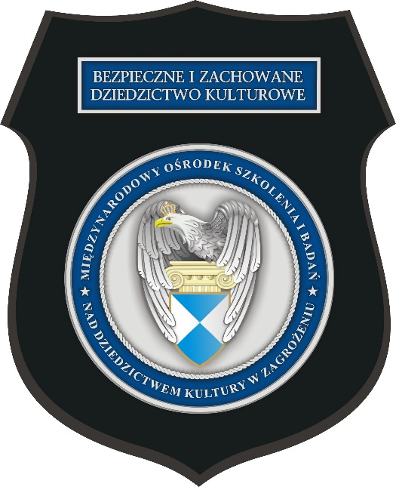

Zdjęcie poglądowe

**UWAGA**

WSZYSTKIE PROJEKTY WYKONAWCY PODLEGAJĄ ZATWIERDZENIU PRZED URUCHOMIENIEM PROCESU PRODUKCYJNEGO.